Pressemitteilung

Asahi Photoproducts kündigt neue FlatTop-Flexodruckplatte mit Clean Transfer Technology an
Die AFP™-BFTH von Asahi ist die einzige FlatTop-Druckplatte auf dem Markt mit Clean Transfer Technology
Tokio/Brüssel, 4. Februar 2019 – Asahi Photoproducts, ein führendes Unternehmen bei der Entwicklung von Photopolymer-Druckplatten für den Flexodruck, hat heute bekannt gegeben, dass das Unternehmen im ersten Halbjahr 2019 mit der AFP™-BFTH die einzige integrierte FlatTop-Druckplatte auf den Markt bringen wird, die mit der führenden Clean Transfer Technology, die eine Kiss-Print-Einstellung im Druckspalt ermöglicht, ausgestattet ist. Die neue harte Druckplatte fügt sich nahtlos in jeden Workflow ein und benötigt keine speziellen Verarbeitungsgeräte.
„Die AFP™-BFTH ist die erste Druckplatte mit Clean Transfer Technology, die beim Drucken ein homogenes Farbliegen der Volltonflächen erzielt“, sagt Dr. Dieter Niederstadt, Technical Marketing Manager bei Asahi Photoproducts. „Zudem ist eine durchgängig hohe Druckqualität mit weniger Stillstandzeiten zum Reinigen der Druckplatten gewährleistet. Hinzu kommen eine gestiegene Produktivität und ein höherer Durchsatz bei gleichzeitig deutlicher Verringerung des Abfallvolumens. Die Clean Transfer Technology von Asahi ist bei unseren wasserauswaschbaren Druckplatten auf ein sehr positives Echo gestoßen. Wir freuen uns, diese attraktive Eigenschaft jetzt auch für andere Kategorien unseres Platten-Portfolios anbieten zu können. Damit sind die Flexodruckereien in der Lage, nicht nur ihre Produktivität zu steigern, sondern auch ihr Anwendungsspektrum zu erweitern und beispielsweise mehr Aufträge vom Offsetdruck auf den Flexodruck zu übertragen.“
Die Druckplatte AFP™-BFTH auf einen Blick
Die digitale Flexodruckplatte AFP™-BFTH von Asahi ist die erste integrierte FlatTop-Druckplatte mit Clean Transfer Technology. Sie wird in harter (H) Ausführung angeboten und bietet folgende Vorteile:
- Da die Druckplatte während der Druckproduktion nicht verschmutzt, ist bei weniger reinigungsbedingten Stillstandzeiten eine gleichbleibende Druckqualität gewährleistet.
- Die Druckplatte ist in den Stärken 1,14 und 1,7 mm erhältlich.
- Sie wurde für wasserbasierte, lösemittelbasierte und UV-Farbsysteme entwickelt.
- In Verbindung mit Micro-Screening-Technologien für Volltonflächen ist es möglich, auf Volltonflächen ein 100 % homogenes Farbliegen ohne sichtbare Fehlstellen im Druck zu erzielen.
- Die Druckplatte erreicht die gleiche Vollton-Farbdichte wie die heute angebotenen FlatTop-Plattentechnologien.
- Sie ermöglicht sehr sanfte Tonwertverläufe.
- Die Platte fügt sich nahtlos in alle heute gängigen Plattenherstellungsverfahren, wie für die Belichtung mit UV-Standardröhren, mit energiereichen UV-LEDs oder mit Full-HD-Systemen, ein.
- Die Platte ist in harter Ausführung für den Druck auf Folie und Papier entwickelt.

Vorteile der Clean Transfer Technology von Asahi
Die Clean Transfer Technology von Asahi wurde mit dem Ziel entwickelt, eine Kiss-Print-Einstellung im Druckspalt zu ermöglichen. Damit ist eine konstante Reproduzierbarkeit der Druckqualität während der Produktion sowie eine längere Lebensdauer der Platte sichergestellt. Diese Eigenschaft wird durch die von Asahi genutzte Photopolymerchemie erreicht, die die Oberflächenspannung verringert und daher eine bessere Farbübertragung auf das Substrat ermöglicht.
Dank der Clean Transfer Technology sammelt sich im Mitteltonbereich weniger Farbe auf der Druckplatte an, wodurch die Reinigungsintervalle verlängert und die Maschinenstillstandszeiten verkürzt werden. Mit der Entwicklung der Clean Transfer Technology hat Asahi es sich zum Ziel gesetzt, die Druckqualität zu erhöhen und die Produktivität zu steigern. Die Druckplattentechnologie der AFP™-BFTH verbessert die Verfügbarkeit der Druckmaschine im Druckprozess. Damit steht die Clean Transfer Technology sowohl für eine höhere Produktivität als auch für ein verringertes Abfallvolumen.
Weitere Informationen zur Clean Transfer Technology und zu anderen Flexodrucklösungen von Asahi Photoproducts erhalten Sie auf www.asahi-photoproducts.com.
---ENDE---

Bildunterschriften:
BFTH_plate: Die digitale Flexodruckplatte AFP™-BFTH von Asahi ermöglicht eine sehr hohe Rasterauflösung, da die Plattenbelichtung unter Ausschluss von Sauerstoff stattfindet.
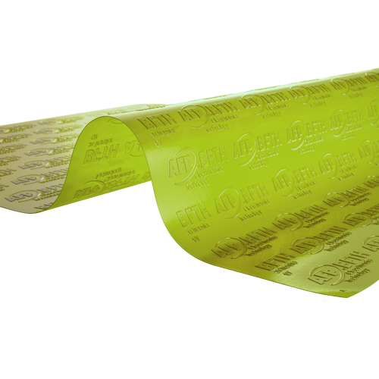
FlatTop-Hochlichter der Druckplatte AFP™-BFTH

Über Asahi Photoproducts
Asahi Photoproducts wurde 1971 gründet und ist eine Tochtergesellschaft der Asahi Kasei Corporation. Asahi Photoproducts gehört zu den führenden Wegbereitern für die Entwicklung von Photopolymer-Flexodruckplatten. Das Unternehmen hat es sich zum Ziel gesetzt, die Druckbranche durch Schaffung hochwertiger Flexodrucklösungen und kontinuierliche Innovationen im Einklang mit der Umwelt weiterzuentwickeln.
Folgen Sie Asahi Photoproducts auf
Weitere Informationen erhalten Sie auf www.asahi-photoproducts.com und bei diesen Ansprechpartnern:
Monika Dürr  duomedia  monika.d@duomedia.com  +49 (0)6104 944895 | Dr. Dieter Niederstadt  Asahi Photoproducts Europe n.v. /s.a.  dieter.niederstadt@asahi-photoproducts.com  +49 (0)2301 946743



